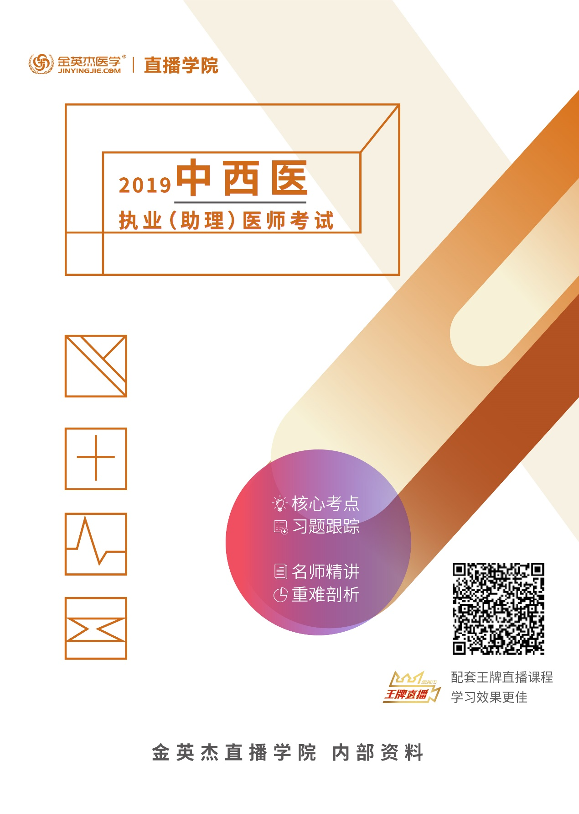

中医基础理论：
1、整体观念的概念：自身，自然，社会环境统一性
以心为主宰，五脏为中心。
2、 同病异治：同一个疾病不同的证候用不同的治法
异病同治：不同的疾病同样的证候用相同的治法
3、精的概念首见于《道德经》；精气首见于《管子》；精源于“水地说”，气源于“云气说”。
4、精气：构成宇宙的本原、天地万物相互联系的中介
5、阴阳基本内容
(1.阴阳的一体观
(2.阴阳对立制约 如：动极者镇之以静，阴亢者胜之以阳”
“阳胜则阴病，阴胜则阳病”
(3.阴阳互根互用 如；阴在内，阳之守也；阳在外，阴之使也。”；
“阴阳又各互为其根，阳根于阴，阴根于阳；
无阳则阴无以生，无阴则阳无以化。”
“孤阴不生，独阳不长
(4.阴阳交感互藏
(5.阴阳消长
(6.阴阳转化 如；寒极生热，热极生寒。寒甚生热，热甚生寒。
重阴必阳，重阳必阴。”
7.阴阳自和平衡
6、
 | 治则 | 病机 | 治法 | 内经
阴阳偏盛 | 损其有余 | 阳盛则热（实热） | 热者寒之 | -
 |  | 阴盛则寒（实寒） | 寒者热之 | -
阴阳偏衰 | 补其不足 | 阴虚则热（虚热） | 壮水之主  以制阳光 | 阳病治阴
 |  | 阳虚则寒（虚寒） | 益火之源  以消阴翳 | 阴病治阳
7、（1）木的特性： “木曰曲直”。（2）火的特性： “火曰炎上”。
（3）土的特性： “土爰稼穑”（4）金的特性： “金曰从革”。
（5）水的特性： “水曰润下”。
8、五神 魂神意魄志
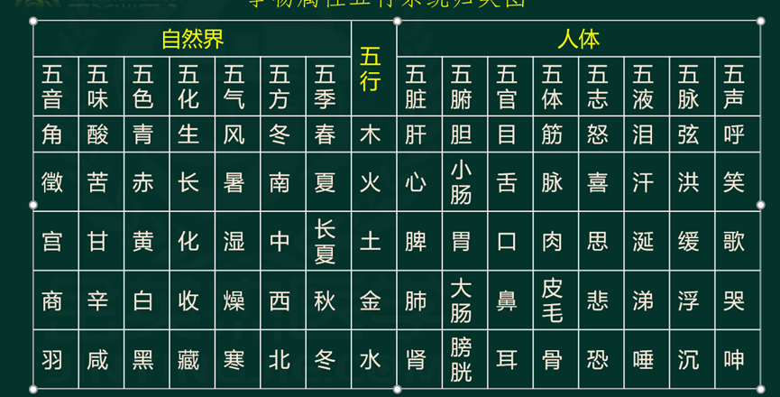
9、相生，相克都是生理状态在正常关系
相生关系传变：
母病及子—疾病的传变从母脏传及子脏，如：肾病及肝。
子病及母—疾病的传变从子脏传及母脏，如：心病及肝。
相克关系传变：
相乘——相克太过而为病。如“木旺乘土”和“土虚木乘”。
相侮——反向克制而为病。如“木火刑金”和“土虚水侮
10、五行在疾病治疗中的应用
关系 | 治则 | 治法
相生 | 虚则补其母  实则泻其子 | 滋水涵木法：滋肾养肝法  益火补土法：温肾健脾法  培土生金法：健脾补肺法  金水相生法：滋养肺肾法
相克 | 抑制扶弱 | 抑木扶土法：疏肝健脾或平肝和胃法  培土制水法：健脾利水法  佐金平木法：滋肺清肝法  泻南补北法：泻火补水法（泻心火补肾水）
11、①五脏者（化生和贮藏精气），藏精气而不泻，故满而不能实。
②六腑者（受盛和传化水谷），传化物而不藏，故实而不能满。
12、关于生血行血的问题汇总：
(1、生血没有肝；行血没有肾；
(2、与血液生成关系最密切的一个是脾（脾胃）；
一组的是心脾肺肾（没有肝）；
(3、与血液运行关系最密切的一个是心（心主血脉）；
一组是——心脾肝肺（没有肾）；
(4、参与血液生成及运行的是：心和脾（肺）；
13、五脏：肺为气之主 脾为气之源 肾为气之根
心主血脉中起关键作用的是：心搏如常
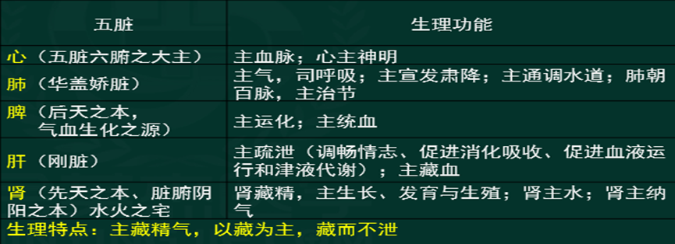
14、女子：二七而天 癸至，七七，天癸竭；
男子：二八，肾气盛，天癸至；七八，天癸竭
15、被称为“生痰之源”的脏是——脾
被称为“贮痰之器”的脏是——肺
“气之根”指的是——肾
“生气之源”指的是——脾
“主四肢”作用的是——脾
“罢极之本”指的是——肝
“刚脏”指的脏是——肝
主二便的是——肾
元神之腑——脑
16、宗气：在胸中积聚之处，称为“气海”，又名“膻中”、虚里。
元气：人体最重要的气，人体生命活动的原动力
17、十二经脉的走向规律
记忆歌诀：
手之三阴胸内手，手之三阳手外头，
足之三阳头外足，足之三阴足内腹胸。
18、十二经脉的流注次序
记忆歌诀：肺大胃脾心小肠，膀肾包焦胆肝藏。
19、利小便以实大便的理论依据：小肠主液
20、七情内伤， “怒伤肝”“喜伤心”“思伤脾”“忧伤肺”“恐伤肾”
21、疾病发生的内在因素是——正气不足！
疾病发生的重要条件是——邪气！
22、继发：原发疾病的基础上，继而发生新病。小儿食积一疳积
复发：疾病初愈或缓解阶段，在诱因作用下，再度发作或反复发作。
23、气的失常
（1)气虚一一气的生化不足或耗散过多的病理状态。
（2）气机失调一—气的某些功能减退及运动失常，
形成5种：气滞、气逆、气陷、气闭或气脱
24、1.正治（逆治)逆其证候性质而治的一种常用治疗法则，
适用于疾病征象与疾病本质一致的病证。
具体方法有：寒者热之、热者寒之、虚则补之、实则泻之。
2.反治（从治)是指采用方药或施术的性质顺从疾病的假象而治的一种治疗原则。适用于疾病的征象与其本质不完全吻合的病证。
具体方法有：热因热用、寒因寒用、塞因塞用、通因通用。
25、养生的原则包括：
1.顺应自然了；天人合一；2.形神兼养，保持形神合一；
3.调养脾肾脾；4.因人而异；
养生的方法主要包括：
1.适应自然，避其邪气。2.调养精神，内养真气。
3.饮食有节，谨和五味。4.劳逸结合，不可过劳。
5.法于阴阳，合于术数，适当调补
26、津液的生成输布与排泄=津液的代谢
（1)津液的生成
脾胃运化：胃主受纳腐熟，游溢精气
小肠主液：泌别清浊，吸收水谷精微
大肠主津：吸收食物残渣中的水液
（2）与津液的生成最密切的是：脾、胃、大肠、小肠
（3）与人体水液输布关系密切的是：肺、脾、肾、肝和三焦
（4）与人体水液代谢关系密切的是：肺、脾、肾；最密切的是：肾
27、六淫里 暑火燥：都伤津==都口渴；
暑火：都伤津、都耗气=乏力，都热扰心神；
燥：只伤津、不耗气
28、脉象
阳：数、浮、大、洪、滑
阴：迟、沉、小、细、涩
29、肺主气司呼吸 主呼吸之气和主一身之气
肺主一身之气的运行体现在——调节气机
肺主一身之气的生成体现在——生成宗气
30、肺的生理特性
①肺为华盖②娇脏③肺气宣降
中医诊断学：
1、中医诊断学的基本原理：司外揣内，见微知著，以常衡变
2、中医诊断学的基本原则：整体审查,四诊合参,病证结合
3、失神：(精亏神衰而失神、邪盛神乱而失神)
假神：(回光返照、残灯复明、除中)“突然” 假神的原理:脏腑精气衰竭，阴阳极度离决
4、 赤:热证(实热=通红 虚热=嫩红)、戴阳证(面红如妆)。
白:虚证(血虚=淡白 晄白=阳虚)、实寒证、大出血(苍白)
黄:虚证 (萎黄=脾虚 黄胖=脾虚+水湿)、湿证(黄疸)
青:寒痛(青黑)瘀(青紫)+惊(眉间、鼻柱、口唇)气滞(青黄=肝郁脾虚)
黑:寒痛(青黑)瘀(青紫、黧黑)+肾虚(暗淡、干焦)水饮
眼眶周围发黑:肾虚水饮、寒湿带下。4、突然片状脱发（斑秃）——血虚受风
5、《素问·刺热》分候法：以额部候心，鼻部候脾，左颊候肝，右颊候肺，颏部候肾。
6、胖而能吃=形气有余; 胖而食少=形胜气虚; 瘦而能食=中焦有火;
瘦而食少=中气虚弱; 大肉尽脱=精气衰竭。
7、斑秃 多为血虚受风所致
头发脱落，头皮瘙痒、多屑多脂者，多为血热化燥所致。
8、目的脏腑归属：
内眦及外眦的血络属心（血轮）内外心血
黑睛属肝（风轮）黑风肝
白睛属肺 (气轮）白肺气
瞳仁属肾（水轮）瞳水肾
眼胞属脾（肉轮）肉眼脾
9、目态主病
（1）横目斜视，是肝风内动；目睛微定，是痰热内闭；眼睑下垂称睑废，多见于先天不足，脾肾亏虚；
（2）昏睡露睛，脾虚清阳之气不升，致胞睑失养，启闭失常。
（3）开目喜明者为阳证；闭目恶明者为阴证。
（4）瞳仁扩大多属肾精耗竭，为濒死危象，
也可见于肝胆风火上扰的绿风内障。
（5）瞳仁缩小多属肝胆火炽，或劳损肝肾，虚火上扰，或为中毒。
（6）目翻上视、瞪目直视、目睛正圆、戴眼反折等，多是危证。
10、牙齿色泽
①牙齿洁白润泽：是津液内充、肾气充足的表现。
②牙齿干燥：为胃阴已伤。
③牙齿光燥如石：为阳明热盛，津液大伤。
④牙齿燥如枯骨：为肾阴枯涸，精不上荣，见于温热病的晚期。
⑤牙齿枯黄脱落：见于久病者，多为骨绝。
⑥齿焦有垢：为胃肾热盛，但气液未竭。
⑦齿焦无垢：为胃肾热甚，气液已竭。
11、牙宣：龈肉萎缩，牙根暴露，牙齿松动，多属肾虚或胃阴不足。
牙疳：牙龈溃烂，流腐臭血水，多因外感疫疠之邪，积毒上攻所致。
12、斑——平摊于皮肤，抚之不碍手，压之不褪色。
疹——高出皮肤，抚之碍手，压之褪色。
13、
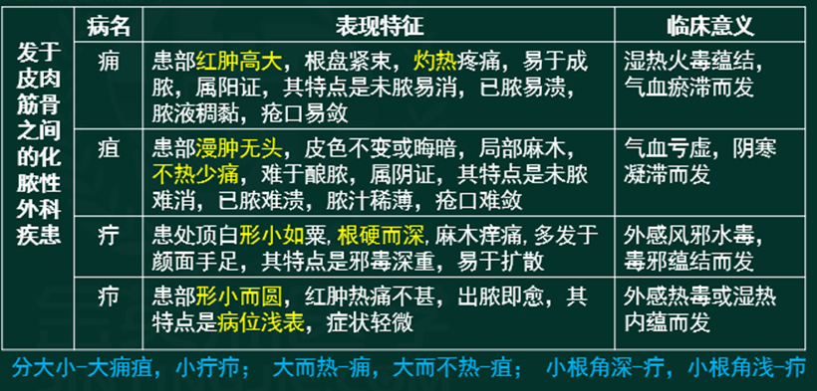
14、望小儿指纹
纹风关以内，为邪在络；络关内
在气关，为邪在经；经气
在命关，为邪入脏；脏腑命
15、新病舌绛而颤动：多属热极生风。舌红少津而颤动：多属阴虚动风。
16、吐弄舌：心、脾二经有热、小儿智能发育不全
17、红舌:实热(黄厚苔)、虚热(少苔)。
绛舌:里热亢盛(有苔)、阴虚火旺(少苔)、热入营血。
紫舌:血行不畅。
18、谵语、郑声 都有神志不清
实则谵语（声高=热扰心神）
虚则郑声（低=脏器衰竭、心气大伤）
独语:自言自语，喃喃不休，见人则止，首尾不续。
错语:语言错乱，语后自知，不能自主。
19、潮热按时发热，或按时热甚及按时热退。
（1）日晡潮热:日晡热甚，兼见腹胀便秘等。属阳明腑实证。日晡申时为阳明经气当旺之时，阳明气盛而又加之有实热，故日晡热甚。
（2）骨蒸潮热:其特点是午后和夜间有低热，兼见盗汗颧红等。
（3）湿温潮热:其特点是身热不扬，多见于湿温病。因湿遏热伏，热在湿中，湿难透达，故身热不扬。
（4）瘀血潮热:午后和夜间有低热，可兼见肌肤甲错，舌有瘀点瘀斑者，属瘀血积久，郁血化热
20、正常脉象：
1.胃：不浮不沉、不大不小、从容和缓、柔和流利。
2.神：柔和有力、节律整齐。
3.根：尺脉沉取有力。
21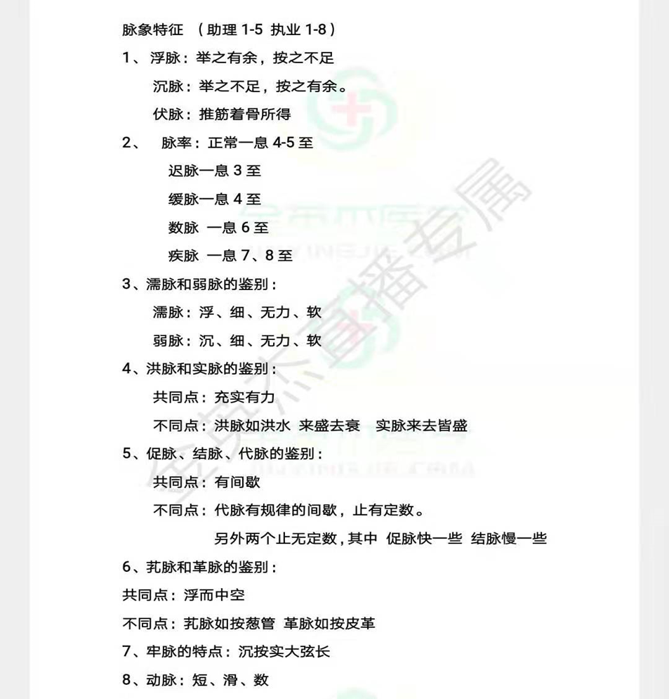
22、八纲：表、里、寒、热、虚、实、阴、阳八个纲领。
23、百日咳（顿咳）——阵发，气急，连声不断，鸡鸣样回声（百部）
白喉 ——咳声如犬吠样。
24、呃逆：以前称“哕”。胃气上逆得表现。
嗳气即打饱嗝，古称“噫”
25、问寒热
寒热同时出现——恶寒发热——表证
寒热单纯出现——但寒不热——里寒 但热不寒——里热
寒热交替出现——寒热往来——半表半里 但寒不热（里寒证）
实寒——患者突然怕冷，体温不高（新病）
虚寒——患者经常怕冷，四肢凉，得温可缓解得症状（久病）
寒热往来：是指恶寒和发热交替出现。见于半表半里证。
26、绞痛——痛剧如刀绞者，多因实邪阻闭气机或寒邪凝滞气机所致
27、气逆证有 ３种即 肺气上逆、胃气上逆、肝气上逆
28、
气滞血瘀证：舌质紫暗或有斑点，脉弦涩等为辨证依据。
气虚血瘀证：舌淡紫，或有斑点，脉涩等为辨证依据。
气血两虚证：舌质淡白，脉细无力等为辨证依据。
气不摄血证：在气虚的基础上出血；轻。神疲乏力，少气懒言，心慌心悸，食少，舌淡白，脉弱等为辨证依据。
气随血脱证：先有大出血，然后有了气虚的表现；重，苍白，气少息微，冷汗淋漓，舌淡，脉微欲绝或散大无根等为辨证依据。
29、内风：
四大原因导致
1、肝阳化风（高血压）中风，肢麻震颤，必须有肝阳上亢的表现；
2、热极生风；高热；
3、阴虚动风：不够剧烈，蠕动，舌红少苔脉细数；
4、血虚：肢体麻木；白
30、肝阳上亢:上有肝火+下有肾阴虚(头重脚轻) ；
肝阳化风:肝阳上亢+中风(镇肝熄风汤)；
热极生风:高热+抽搐(羚角钩藤汤)；
阴虚动风:蠕动(大定风珠)，
血虚生风:麻木颤动。
中药学：
1， 辛温解表、宣肺利尿 之要药：麻黄
2， 鼻渊头痛之要药：辛夷
3， 治寒饮伏肺之要药 : 细辛
4， 治项背强痛之要药：葛根
5， 治肝胆疾患及少阳证之要药：柴胡
6， 升阳举陷的要药：升麻
7， 治气分实热和肺胃实火之要药：石膏
8， 治肝阳眩晕 , 目珠夜痛及瘰疬肿结之要药：夏枯草
9， 清热凉血养阴生津之要药：生地黄
10， 治疗一切痈肿疔疮阳证之要药：金银花
11， 治湿热火郁、湿热泻痢之要药：黄连
12， 治肝经湿热 , 实火之要药：龙胆草
13， 治血热毒盛所致诸证之要药：大青叶
14， 治肺痈之要药：鱼腥草
15， 治疗咽喉肿痛的要药：山豆根
16， 治疗痈肿疔毒之要药：蚤休
17， 治疗梅毒的要药：土茯苓
18， 治疗肠痈之要药：红藤、败酱草
19， 治疗阳明腑实证（热结便秘）之要药：大黄
20， 治肠胃实热内结、燥屎坚硬难下之要药：芒硝
21， 治疗寒积便秘之要药：巴豆
22， 治风寒湿痹肢体拘挛或麻木之要药：威灵仙
23， 久风顽痹、筋脉拘急及吐泻转筋之要药：木瓜
24， 治风痹或痹证痛重之要药：徐长卿
25， 治肝肾亏虚胎动不安之要药：桑寄生
26， 治风寒湿痹、筋骨软弱或四肢拘挛之要药：五加皮
27， 芳化湿浊的要药：藿香
28， 治湿阻中焦之要药：苍术
29， 行气消积除胀之要药：厚朴
30， 湿热淋证之要药：瞿麦
31， 诸淋涩痛之要药：海金沙
32， 治疗膏淋之要药：萆解
33， 治砂淋、石淋之要药：金钱草
34， 治湿热黄疸之要药：茵陈
35， 补火助阳、回阳救逆之要药：附子
36， 温中散寒之要药：干姜
37， 治下元虚冷、虚阳上浮诸证之要药：肉桂
38， 中寒肝逆或肝寒气滞诸痛之要药：吴茱萸
39， 胃寒呕逆之要药：丁香
40， 理气健脾、燥湿化痰，为治痰的要药：橘皮
41， 治胃肠积滞及痰滞胸痞之要药：枳实
42， 行气调中止痛之要药：木香
43， 疏肝理气、调经止痛之要药：香附
44， 治胸痹之要药：薤白
45， 止呃之要药：柿蒂
46， 治油腻肉积之要药：山楂
47， 消食运脾之要药：鸡内金
48， 治小儿疳积之要药：使君子
49， 治血热妄行之要药：大蓟
50， 治水火烫伤之要药：地榆
51， 温经止血之要药：炮姜
52， 血瘀诸痛之要药：五灵脂
53， 活血行气凉血之要药：郁金
54， 治烫伤及毒蛇咬伤之要药：虎杖
55， 治妇科经产病之要药：益母草
56， 活血调经，凉血消痈，安神，为妇科之要药：丹参
57， 活血调经，祛风止痛，为妇科活血调经之要药：川芎
58， 散瘀止痛，接骨疗伤，为伤科接骨续筋之要药：自然铜
59， 活血行气止痛，消肿生肌，为外伤科之要药：乳香
60， 治湿痰寒痰之要药：半夏
61， 治肺胃气逆之要药：旋复花
62， 治痰热及胸痹之要药：瓜蒌
63， 治新久咳嗽之要药：百部
64， 治疗咳喘之要药：杏仁
65， 治疗“皮里膜外之痰” 之要药：白芥子
66， 治心火亢盛之心神不安、惊悸失眠之要药：朱砂
67， 治肝阳上亢及目疾之要药：石决明
68， 治肝阳、肝风及肝火所致病证之要药：羚羊角
69， 清热平肝、息风止痉之要药：钩藤
70， 治肝阳眩晕之要药：天麻
71， 开窍醒神回苏之要药：麝香、冰片
72， 大补元气救脱之要药：人参
73， 肺虚咳嗽、肾虚作喘之要药：蛤蚧
74， 温补肾阳，补督脉、益精血之要药：鹿茸
75， 治肾虚腰膝酸痛或筋骨无力之要药：杜仲
76， 补血活血，调经止痛，为补血调经之要药：当归
77， 补血滋阴，益精填髓，为补血之要药：熟地黄
78， 补益肝肾之要药：山茱萸
79， 治脾寒泻痛或多涎唾之要药：益智仁
80， 眼科外用之要药：炉甘石
81， 拔毒化腐，为外科之要药：升药
82， 疥疮之要药：硫磺
83， 治热毒血痢之良药：白头翁
84， 治寒湿中阻、脾胃气滞之良药：砂仁
85， 治湿热淋痛之良药：滑石
86， 治乳汁不下及热痹之良药：木通
87， 理气良药：沉香
88， 出血、瘀血诸证之良药：三七
89， 补肝肾、益精血为滋补良药：何首乌
90， 治崩漏带下之良药：乌贼骨
91， 疏肝解郁之佳品：香附
92， 外用治头虱、体虱之佳品：百部
93， 治心经热盛神昏谵语之佳品：羚羊角
94， 活血通经、止通之佳品：麝香
95， 平补气阴之佳品：山药 黄精
96， 阴阳并补之佳品：山茱萸 菟丝子
97， 肝肾亏虚胎漏或胎动之佳品：杜仲
98， 肾阳不足、精血亏虚之佳品：蛤蚧
99， 内科补血之佳品：当归
100， “呕家圣药” : 生姜
101， “疮家圣药” : 连翘
102， 发表散风通用药 : 荆芥
103， 治风通用药 : 防风
104， 治痹证通用药：秦艽
105， “风病、疮病、血病为要药”：荆芥
106， “夏月麻黄”：香薷
107， “斩关夺门之功”：巴豆
108， “焦三仙” 焦山楂、焦神曲、焦麦芽
109， “气病之总司，女科之主帅”：香附
110， “血中之气药”：川芎“头痛不离川芎”（风寒、风热、风湿、血瘀、 血虚）
111， “能行血中气滞，气中血滞，故专治一身上下诸痛之要药”：延胡索
112， “一味丹参散，功同四物汤”（活血祛瘀、凉血清心“祛瘀生新”：桃仁
113， “引血、引火下行”：牛膝
114， “风药中之润剂” 秦艽、荆芥、防风、桑寄生
115， 安胎 : 紫苏 ( 气滞胎动 ) 黄芩 (胎热胎动 ) 砂仁 (气滞胎动 ) 苎麻根（胎 热、胎漏胎动） 竹茹 ( 胎热胎动 ) 白术（脾虚气弱胎动 ) 杜仲（肝肾虚亏） 桑寄生（肝肾虚亏）续断（肝肾虚亏） 菟丝子（肾虚）
116， 鱼蟹中毒 : 紫苏 , 生姜 ,
117， 破伤风：防风 蝉蜕 天南星 白附子 天麻 全蝎 蜈蚣
118， 胃寒呕吐：丁香 生姜 吴茱萸 高良姜 沉香
119， 胃热呕吐：芦根 竹茹 枇杷叶胃火牙痛：石膏
120， 阴署证： 香薷
121， 风湿寒痹、肩臂疼痛：羌活
122， 项背强痛：葛根
123， 风湿痹痛、四肢拘挛：桑枝
124， 太阳头痛：羌活
125， 阳明头痛：白芷
126， 厥阴头痛 : 藁本（巅顶头痛）
127， 鼻渊头痛 : 辛夷 苍耳子 细辛
128， 引产 : 天花粉
129， 无汗骨蒸：牡丹皮
130， 有汗骨蒸：地骨皮
131， 梅毒：土茯苓
132， 胃癌、食管癌、直肠癌：白花蛇舌草
133， 鸡眼赘疣：鸦胆子
134， 回乳：芒硝（外用） 麦芽
135， 诸骨鲠喉：威灵仙
136， 吐泻转筋：木瓜
137， 膏淋：萆薢
138， 血淋：蒲黄
139， 虚寒呃逆：丁香
140， 寒疝腹痛：乌药 荔枝核
141， 泌尿系或肝胆结石症：鸡内金 虎杖
142， 肺胃出血：白及
143， 手足皲裂：白及
144， 脱发 : 侧柏叶（外用）
145， 阴疽流注 : 白芥子
146， 痨嗽及百日咳：百部
147， 噤口痢：石菖蒲
148， 休息痢：鸦胆子
149， 热毒血痢、阿米巴痢：白头翁
150， 口中甜腻：佩兰
151， 排石：海金沙 金钱草 鸡内金 郁金 核桃仁
152， 喉痹：络石藤 灯心草
153， 口疮：吴茱萸 、
154， 失音：诃子 桔梗 胖大海
155， 顽固性头痛及风湿顽痹：全蝎 蜈蚣
156， 毒蛇咬伤：紫花地丁 蚤休 白花蛇舌草 穿心莲 金钱草 半夏
157， 退虚热：知母 黄柏 牡丹皮 青蒿 白薇 地骨皮 银柴胡 胡黄连 秦艽 龟甲 鳖甲
158， 利咽：薄荷 牛蒡子 板蓝根 射干 山豆根 马勃 玄参 巴豆 牛黄 胖大 海 桔梗
159， 透疹：荆芥 薄荷 牛蒡子 蝉蜕 升麻 葛根 浮萍 芦根 紫草
160， 升阳举陷：升麻 柴胡 葛根 黄芪
161， 亡阳证： 附子 干姜
162， 引火归元治命门火衰证：肉桂
163， 寒凝肝脉诸痛证：吴茱萸
164， 泻痢里急后重：木香
165， 米面薯芋食滞证：麦芽
166， 风痰证： 天南星
167， 滑脱诸证：龙骨 牡蛎
168， 阴虚火旺的喘咳痰血证：西洋参
169， 乌须黑发：何首乌 女贞子 黑芝麻
170， 肾不纳气之喘：蛤蚧 补骨脂 沉香 磁石 紫河车
171， 润肠通便：火麻仁 郁李仁 柏子仁 核桃仁 桃仁 决明子 榧子 苏子 冬葵子 栝楼 当归 何首乌 黑芝麻 桑葚 肉苁蓉 胖大海 知母 生地黄 锁阳 杏仁
172， 烫烧伤：四季青 紫珠 地榆 虎杖 侧柏叶
173， 脱发：侧柏叶
174， 疟疾：柴胡 青蒿 草果 鸦胆子 槟榔 何首乌 常山
175， 胸痹：薤白
176， 通经下乳：路路通 关木通 通草 漏芦 王不留行 穿山甲 冬葵子
177， 梅毒：土茯苓
178， 脾胃虚寒吐泻：砂仁
179， 血淋涩痛：石韦 蒲黄
180， 乳痈：蒲公英 漏芦 丝瓜络 远志
181， 肺痈：鱼腥草 薏苡仁
182， 肠痈：红藤 败酱草 牡丹皮 络石藤 薏苡仁 栝楼 大黄
183， 梅核气证：紫草 半夏 紫苏
184， 安蛔止痛： 乌梅
185， 麻黄配桂枝：风寒表实无汗证 .
186， 麻黄配杏仁：风寒束肺喘咳气逆 .
187， 麻黄配石膏：肺热咳喘 .
188， 桂枝配白芍：风寒表虚有汗证
189， 柴胡配黄芩：少阳寒热往来
190， 生葛配黄芩、黄连：湿热泻痢初起
191， 石膏配知母：热病气分实热证和肺胃火热伤津证
192， 知母配黄柏：阴虚火旺
193， 知母配川贝母：阴虚劳嗽 肺燥咳嗽
194， 栀子配茵陈：湿热黄疸
195， 黄连配吴茱萸：肝火犯胃、湿热中阻之呕吐泛酸
196， 黄连配木香：湿热泻痢腹痛、里急后重
197， 黄柏配苍术：湿热诸证，尤其下焦湿热
198， 白薇配玉竹：阴虚外感
199， 大黄陪芒硝：实热积滞、大便燥结、坚硬难下
200， 大黄配巴豆、干姜：寒积便秘
201， 独活配桑寄生：风湿痹痛、腰膝酸软
202， 苍术配厚朴、陈皮： 湿阻中焦或夹食积
203， 滑石配甘草：暑热烦渴
204， 附子配干姜：亡阳欲脱及中虚寒盛
205， 附子配麻黄、细辛：阳虚外感
206， 丁香配柿蒂：虚寒呕逆
207， 高良姜配香附：寒凝气滞、肝气犯胃之胃脘胀痛
208， 橘皮配半夏：痰湿滞中客肺止咳喘
209， 枳实配白术：脾虚气滞夹积夹湿证
210， 川楝子配延胡索：血瘀气滞诸痛
211， 薤白配瓜蒌：痰浊痹阻、胸阳不振之胸痹证
212， 蒲黄配五灵脂：血瘀胸胁心腹诸痛及血瘀出血
213， 郁金配石菖蒲：痰火或湿热蒙蔽清窍之神昏、 癫痫、癫狂
214， 旋复花配代赭石：气逆呕恶、喘息
215， 朱砂配磁石：烦躁不安、心悸失眠
216， 人参配附子：亡阳气脱人参配蛤蚧：肺肾两虚、动辄气喘
217， 人参配麦冬、五味子：气阴两虚之口渴、多汗及消渴
218， 黄芪配柴胡、升麻：中气下陷诸证
219， 甘草配白芍：脘腹或四肢拘急疼痛
220， 当归配黄芪：血虚或气血双亏
方剂学
1 、“少阳枢机之剂，和解表里之总方”——指小柴胡汤。
2、‘四逆散’（肝脾不和，阳气内郁）与‘四逆汤’ （阴寒内盛，阳气衰 微）的区别在于‘真假阳虚’ 。
3、白虎汤——气分热盛，阳明经热证（身大热、口大渴、汗大出、脉洪 大）。
4、大承气汤——阳明腑实证（痞、满、燥、实）
5、《医宗金鉴》“疮痈之圣药，外科之首方”——指‘仙方活命饮’ 。
6、通因通用的代表方剂‘芍药汤’——“行血则便脓自愈，调气则后重 自除。”
7、李东垣“血不自生，须得生阳气之药，血自旺矣。 ”——指当归补血 汤中黄芪的意义。
8、肾气丸的特点—— “阴中求阳”“少火生气”。“益火之源， 以消阴翳”。
9、
竹叶石膏汤 麦冬：半夏=2:1
麦 门 冬汤 麦冬：半夏=7:1
桂枝汤 桂枝：白芍=1:1
小建中 桂枝：白芍=1:2
左金丸 黄连：吴茱萸=6:1
当归六黄汤--黄芪：当归=2:1；
当归补血汤--黄芪：当归=5:1
六 一 散--滑石：甘草=6:1

10、“液有余便是痰”——张介宾。
11、“脾为生痰之源” “治痰不理脾胃，非其治也。 ”——李中梓。
12、甘温除热的代表方——补中益气汤，治疗气虚发热。
13、酸甘化阴——指酸味和甘味相互配伍以益阴的治法。
14、透营转气 （“入营犹可透热转气” ）——指温病热入营分仍然可以转回 气分的治法。代表方：清营汤。
15、脾约证——脾阴虚而胃燥热，大便干，小便少。代表方：麻子仁丸。
16、常用于治疗‘梅核气’的方剂——半夏厚朴汤。
17、小柴胡汤常用于——伤寒少阳病； 妇人伤寒热入血室证； 疟疾 , 黄疸。
18、小青龙汤、 定喘汤、苏子降气汤的共同功效——降逆平喘， 祛痰止咳。
19、归脾汤、固冲汤在治疗出血证方面的用药共同特点——重用补气药， 增加固摄作用。
20、凉开三宝——安宫牛黄丸；紫雪丹；至宝丹。
21、五苓散、猪苓汤治疗的证型——水湿内停，小便不利。
22、“病痰饮者，当以温药和之”——代表方剂：苓桂术甘汤。
23、玉女煎中石膏配熟地的作用——清胃滋阴。
24、柴胡配黄芩在小柴胡汤中的作用——和解少阳。
25、清营汤中银花、连翘的作用——透热转气。
26、川芎茶调饮中用于治疗头疼的药物： 厥阴——颠顶——川芎、白芷、羌活。 少阳——两侧——川芎。 太阳——后头连项——羌活。 阳明——前额眉骨——白芷。
27、常用局部引经药：
上肢——桂枝；片姜黄。
下肢——牛膝；木瓜；防己。
三焦——黄芩（上焦） ；黄连（中焦） ；黄柏（下焦）。
眉骨——白芷。
眼——石决明；菊花。
鼻——细辛；辛夷；苍耳子。
咽喉——射干。
耳——苍耳子。
颈——桔梗。
项——葛根。
胸——瓜蒌。
34、常用六经引经药：
太阳经——羌活；防风。
少阳经——柴胡；川芎；
阳明经——升麻；葛根；
白芷。 太阴经——苍术。
少阴经——独活。
厥阴经——细辛；川芎；青皮。
35、九味羌活汤 --外感风寒湿，内有蕴热
小青龙汤--外寒里饮
大青龙汤--外感风寒，兼有郁热
36、解肌发表---葛根、桂枝解肌
37、败毒散——治疗外感风寒湿邪为主的虚人外感，治疗痢疾初起有表征, 喻嘉言---逆流挽舟
38、解鱼鳖毒：紫苏、生姜
39、逍遥散——疏肝健脾的代表方，又是妇科调经的常用方
40、半夏泻心汤——辛开苦降代表方
41、“斑疹隐隐”，选方：——清营汤
42、白 虎 汤：气分证。
大热大渴大汗脉洪大
清 营 汤：营分证。
身热夜甚，斑疹隐隐
清营解毒，透热养阴
犀角地黄汤：血分证。
昏狂谵语，斑色紫黑
清热解毒，凉血散瘀
43、苦寒直折——黄连解毒汤
44、普济消毒饮：恶寒发热，头面红肿焮痛（大头瘟）
45、
导赤散： 心经火热。心胸烦热，口舌生疮，溺赤。
龙胆泻肝汤：肝胆实火上炎，肝经湿热下注，头痛目赤，胁痛，阴痒
左金丸： 肝火犯胃证。胁肋胀痛，嘈杂吞酸
苇茎汤： 肺痈，热毒壅滞，痰瘀互结证。吐腥臭脓血
泻白散： 肺热喘咳证。皮肤蒸热，日晡尤甚。
清胃散： 胃火牙痛。牙疼，牙齿不动摇。
玉女煎： 胃热阴虚证。牙疼，牙齿动摇。
芍药汤： 大肠热。湿热痢疾。赤白相兼
白头翁汤： 大肠热。热毒痢疾。赤多白少
46、四逆汤 组成：生附子 干姜 炙甘草_——回阳救逆的基础方
47、大柴胡汤——少阳阳明合病的常用方
48、玉屏风散： 表虚自汗
当归六黄汤：阴虚盗汗
牡蛎散： 阴虚盗汗、表虚自汗
49、当归补血汤——“血虚发热”的代表方；补气生血的代表方剂
50、归脾汤——治疗心脾气血两虚的常用方
51、六味地黄丸——三补三泻，以补为主；肝、脾、肾三阴并补，以补肾阴为主
52、
六味地黄--滋补肝肾--肝肾阴虚—“壮水之主，以制阳光”
肾 气 丸--补肾助阳--肾阳不足—“阴中求阳”“少火生气”
左 归 丸--滋阴补肾，填精益髓--真阴不足--“阳中求阴”
右 归 丸--温补肾阳，填精益髓--肾阳不足，命门火衰-“阴中求阳”
53、
生脉散—益气止汗，敛阴生津
玉屏风—益气止汗，固表
牡蛎散—益气止汗，敛阴固表
54、
朱砂安神丸：镇心安神，清热养血
心火亢 血虚—心火亢为主
天王补心丹：滋阴安神，清热养血
阴虚 血虚—阴虚为主
酸 枣 仁汤：除烦安神，清热养血
肝血虚 肝血虚—眩晕
55、凉开：安宫牛黄丸
紫雪
至宝丹
温开：苏合香丸
56、苏子降气汤——上下并治、治上为主；宣降结合、降肺为主
57、
通窍活血汤——瘀阻头面证——活血通窍—所有头面瘀血病
膈下逐瘀汤——瘀阻膈下证——活血祛瘀，行气止痛；
少腹逐瘀汤——寒凝血瘀证——活血祛瘀，温经止痛；
身痛逐瘀汤——瘀阻经络证——活血行气，祛风除湿，
58、
温经汤--《金匮要略》--虚寒
温经汤--《妇人大全良方》--实寒
59、
小蓟-凉血止血、散瘀解毒消痈—长于淋证
大蓟-凉血止血、散瘀解毒消痈—长于血证
60、
天麻钩藤饮—肝阳偏亢，肝风上扰证—头痛，眩晕，失眠多梦，或口苦面红，舌红苔黄，脉弦或数
61、大陷胸汤-大水热结胸—全腹部
小陷胸汤-小痰热结胸—胃脘
62、半夏白术天麻汤--风痰上扰--眩晕或头痛
天麻钩藤饮 --肝风上扰--眩晕或头痛
63、乌梅丸——温脏安蛔，寒热错杂的久泻久痢
蛔虫“得酸则静，得辛则伏，得苦则下”
针灸学
1， 肺大胃脾心小肠，膀肾包焦胆肝藏
2， 阳经：前中后——阳明、少阳、太阳
阴经：前中后——太阴、厥阴、少阴
特殊：足三阴经在内踝尖上八寸以下的分布，前、中、后部位依次是厥阴、太阴、少阴。
3， 手阳明大肠经---入下齿；
4， 足阳明胃经---入上齿
5， 足太阴脾经---连舌本，散舌下；
6， 足少阴肾经---夹舌本；
7， 手太阳小肠经---绕肩胛；
8， 足厥阴肝经---绕阴器。
9， 走向规律
手之三阴，从胸走手；
手之三阳，从手走头；
足之三阳，从头走足；
足之三阴，从足走腹胸
10， 一源三岐：督任冲皆起于胞中，同出于会阴。
11， 督脉——“阳脉之海”
任脉——“阴脉之海”
冲脉——“十二经脉之海”
带脉——约束纵行诸经，沟通腰腹部的经脉；
阴维——维络诸阴经,主一身之里
阳维——维络诸阳经，主一身之表
阴跷、阳跷——调节下肢运动与寤寐
12， 肚腹三里留，腰背委中求，头项寻列缺，面口合谷收
13， 井主心下满——用于急救
荥主身热——治疗热证
输主体重节痛——治疗关节疼痛
经主喘咳寒热——作用不典型
合主逆气而泄——治疗相关脏腑疾病
14， 八脉交会穴
内关（手厥阴）→阴维
公孙（足太阴）→冲脉
后溪（手太阴）→督脉
申脉（足少阳）→阳跷
外关（手少阳）→阳维
临泣（足少阳）→带脉
列缺（手太阴）→任脉
照海（足少阴）→阴跷
15， 八会穴
脏会——章门
腑会——中脘
气会——膻中
血会——膈腧
筋会——阳陵泉
脉会——太渊
骨会——大杼
髓会——绝骨
16，
孔最治咯血
胃痛选梁丘
太渊--无脉症；
少商--咽喉肿痛；
偏历--水肿
曲池--降压
迎香--胆道蛔虫症
历兑—噩梦多；
大包--全身疼痛，四肢无力；
通里--舌强不语，暴喑；
少泽—乳少；
攒竹—呃逆；
至阴--胎位不正；
大钟--痴呆；
复溜—水肿；
支沟—便秘；
大敦--疝气；
蠡沟—阴痒；
百会—下陷；
17，经络的三大作用——联系脏腑、沟通内外；运行气血、营养全身； 保卫机体、抵御疾病。
18，“所出为井，所溜为荥，所注为输，所行为经，所入为合
19，
阴经与阳经 (指表里经 ) 交接的部位在手足末端
阳经与阳经 (指同名经 ) 交接部位在头面部
阴经与阴经 (指手足三阴经 ) 交接部位胸中
20，下合穴歌
胃经下合三里量，上下巨虚大小肠，
胆府有病取阳陵，膀胱委中焦委阳
21，
前发际正中到后发际正中——12寸
眉间（印堂）至前发际正中——3寸
前额两发角（头维）之间——9寸
耳后两乳突 （完骨）之间——9寸
胸骨上窝（天突）至胸剑联合中点（岐骨）——9寸
胸剑联合中点（岐骨）至脐中——8寸
两乳头之间——8寸
耻骨联合上缘至髌底——18寸
髌尖（膝中）至内踝尖——15寸
胫骨内侧髁下方（阴陵泉）至内踝尖——13寸
股骨大转子腘横纹（平髌尖）——19寸
臀沟至腘横纹——14寸
腘横纹（平髌尖）至外踝尖——16寸
内踝尖至足底——3寸
22，
足少阴肾经——胸部 2寸——腹部 0.5寸
足阳明胃经——胸部 4寸——腹部2寸
足太阴脾经——胸部 6寸——腹部4寸
23，

头痛 百会、太阳、风池、阿是穴、合谷 风阳百合
24，偏头痛 率谷、阿是穴、风池、外关、足临泣、太冲 风临关太率
25，眩晕 (1)实证-百会、风池、太冲、内关 风冲百关
(2)虚证-百会、风池、肝俞、肾俞、足三里 肝肾二俞会三里池
26，不寐 百会、安眠、神门、三阴交、照海、申脉 三百海申安神
27，中风 中经络 水沟,内关,三阴交,极泉,尺泽,委中
关中三尺泉水
中脏腑 闭证:水沟,十二井穴,太冲,丰隆,劳宫 十二井水冲隆宫
脱证：关元、神阙 元神

28，面瘫 攒竹,阳白,四白,颧髎,颊车,地仓,合谷太冲
29，面痛 攒竹,四白,下关,地仓,合谷,太冲,内庭
30痴呆 百会、印堂、四神聪、内关、太溪、悬钟
31，郁证 百会、印堂、水沟、内关、神门、太冲
32痫病 (1)发作期-水沟,百会,后溪,内关,涌泉
(2)间歇期-印堂,鸠尾,间使,太冲,丰隆,腰奇
33心悸 内关、神门、郄门、心俞、巨阙
34，腰痛 大肠俞,阿是穴,委中
35，痹证 阿是穴 局部经穴
36，痿证 上肢—肩髃,曲池,外关,合谷,颈、胸段夹脊穴
下肢-髀关,足三里,阳陵泉,悬钟,三阴交,解溪,腰部夹脊穴
37，阳痿 关元、三阴交、肾俞
38，癃闭 1，实证——中极,膀胱俞,秩边,阴陵泉,三阴交
2，虚证-关元、脾俞、肾俞、三焦俞、秩边
39，消渴 胃脘下俞,肺俞,脾俞,肾俞,太溪,三阴交
40，感冒 列缺 合谷 风池 大椎 太阳
41，咳嗽 (1)外感咳嗽-肺俞、列缺、合谷
(2)内伤咳嗽-肺俞、太渊、三阴交
42，哮喘 (1)实证-列缺、尺泽、肺俞、中府、定喘
(2)虚证-肺俞,膏肓,肾俞,太渊,太溪,足三里,定喘
43，胃痛 /呕吐 中脘、足三里、内关
44，泄泻 (1)急性泄泻-天枢、上巨虚、阴陵泉、水分
(2)慢性泄泻-神阙、天枢、足三里、公孙
45，痢疾 天枢、上巨虚、合谷、三阴交
46，便秘 天枢、大肠俞、上巨虚、支沟
47.月经不调
月经后期-气海、三阴交、归来。
月经先后无定期-关元、三阴交、肝俞
48.痛经 实证-中极、次髎、地机、三阴交
虚证-关元、足三里、三阴交
49.崩漏 实证-关元、三阴交、隐白
虚证-气海、三阴交、肾俞、足三里
50.绝经前后 肾俞、肝俞、太溪、气海、三阴交
51.带下病 带脉、中极、白环俞、三阴交
52.缺乳 膻中、乳根、少泽
53.遗尿 关元、中极、膀胱俞、三阴交
54，目赤肿痛 睛明、太阳、风池、合谷、太冲
55，近视 睛明、承泣、风池、光明
56，耳鸣,耳聋 (1)实证-听会、翳风、中渚、侠溪。
(2)虚证-听宫、翳风、太溪、肾俞。
57，牙痛 合谷、颊车、下关
58，咽喉肿痛 (1)实证-少商、合谷、尺泽、关冲。
(2)虚证-太溪、照海、列缺、鱼际。
59、治疗腋臭首选：极泉
60、治疗睾丸肿痛：蠡沟
61、治疗咯血首选穴：孔最
62、治疗无脉症：太渊
63、治疗汗证、盗汗或热病汗不出首选：复溜
64、治疗疳积：鱼际（掌中热）、四缝
65、治疗胆道蛔虫：迎香、四白
66、治疗高血压：人迎、神门
67、毒蛇咬伤首选：八风、八邪
68、治疗落枕首选：外劳宫 、定喘
69、治疗痛经首选：地机。
70，治疗产后少乳首选：少泽

